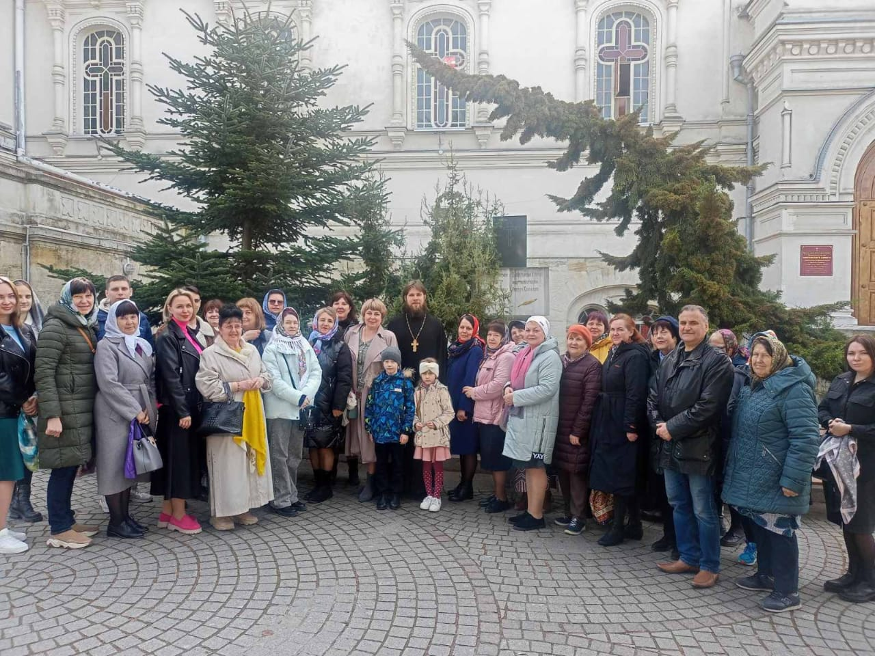

27 марта профсоюзный актив отрасли образования и члены Совета молодых педагогов г.Севастополя посетили с экскурсией Собор Покрова Пресвятой Богородицы.
Отец Константин познакомил педагогов с историей строительства храма, необычной архитектурой, вобравшей в себя византийский и древнерусский стили, коллекцией настенной росписи.
Завершилось мероприятие чаепитием и дружеской беседой с батюшкой, который охотно отвечал на все интересующие вопросы.
